ГОСТ 22551-77

Песок кварцевый, молотые песчаник, кварцит и жильный кварц для стекольной промышленности. Технические условия
Обозначение стандарта: | ГОСТ 22551-77
Статус стандарта: | действующий
Название рус.: | Песок кварцевый, молотые песчаник, кварцит и жильный кварц для стекольной промышленности. Технические условия
Название англ.: | Quartz sand, ground sandstone, quartzite and veiny quartz for glass industry. Specifications
Дата введения в действие: | 01.01.1979
Область и условия применения: | Настоящий стандарт распространяется на кварцевый песок, молотые песчаник, кварцит и жильный кварц, предназначенные для стекольной промышленности
Список изменений: | №0 от --2000-04-01 (рег. --2000-04-01) «Дата введения перенесена»  №0 от --2000-09-01 (рег. --2000-09-01) «Дата введения перенесена»  №1 от --1980-11-01 (рег. --1980-05-29) «Срок действия продлен»  №2 от --1984-05-01 (рег. --1983-11-28) «Срок действия продлен»  №3 от --1988-03-01 (рег. --1987-10-13) «Срок действия продлен»  №4 от --1992-04-01 (рег. --1991-08-06) «Срок действия продлен»  №5 от --1993-01-01 (рег. --1992-09-01) «Срок действия продлен»
Приложение №1: | Поправка к ГОСТ 22551-77
c=&f2=3&f1=II001&l='>ОКС Общероссийский классификатор стандартов
• c=&f2=3&f1=II001073&l='>73 ГОРНОЕ ДЕЛО И ПОЛЕЗНЫЕ ИСКОПАЕМЫЕ
• c=&f2=3&f1=II001073080&l='>73.080 Нерудные минералы *Включая слюду, плавиковый шпат и.т.д. *Технические алмазы см.25.100 *Драгоценные и полудрагоценные камни см.39.060
• c=&f2=3&f1=II002&l='>КГС Классификатор государственных стандартов
• c=&f2=3&f1=II002001&l='>А Горное дело. Полезные ископаемые
• c=&f2=3&f1=II002001005&l='>А5 Прочие неметаллические ископаемые
• c=&f2=3&f1=II002001005002&l='>А52 Силикаты
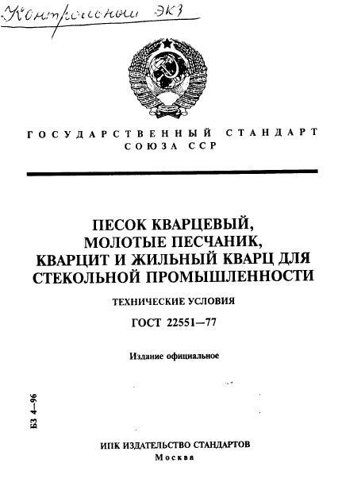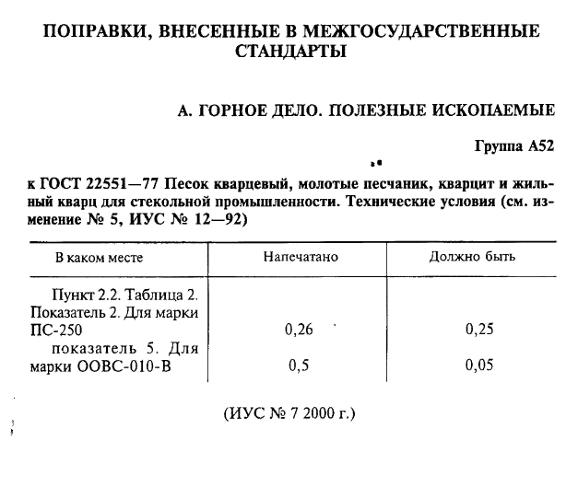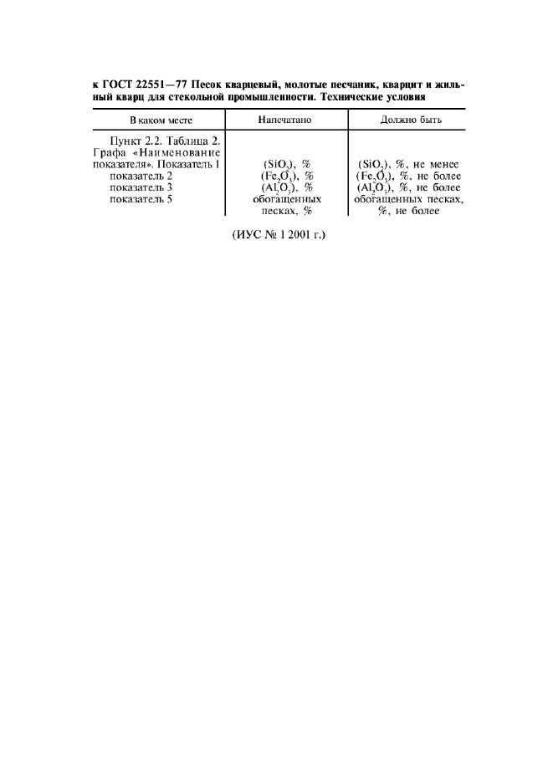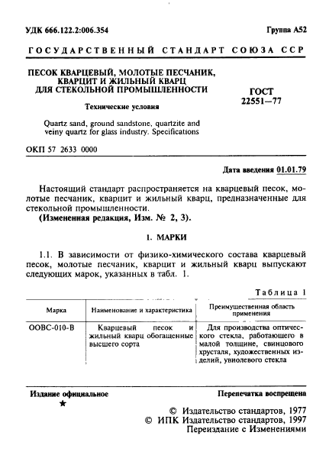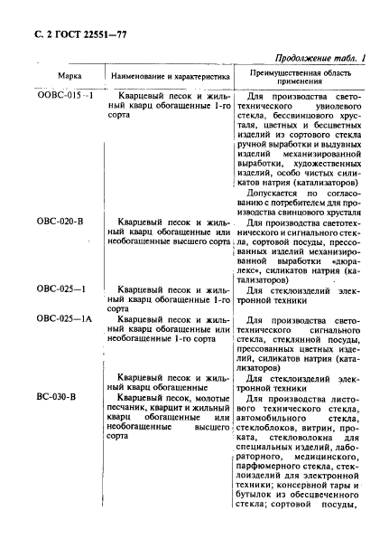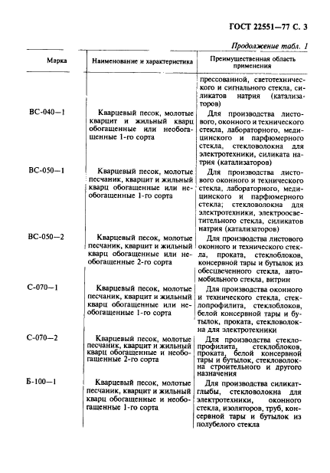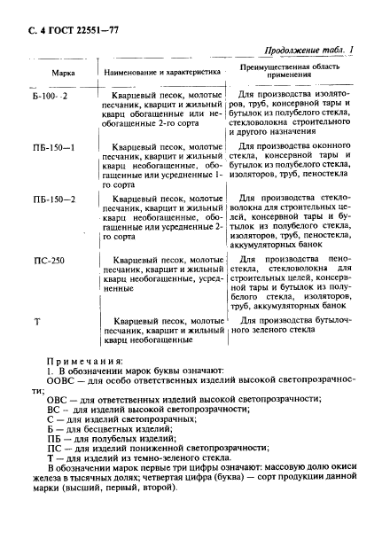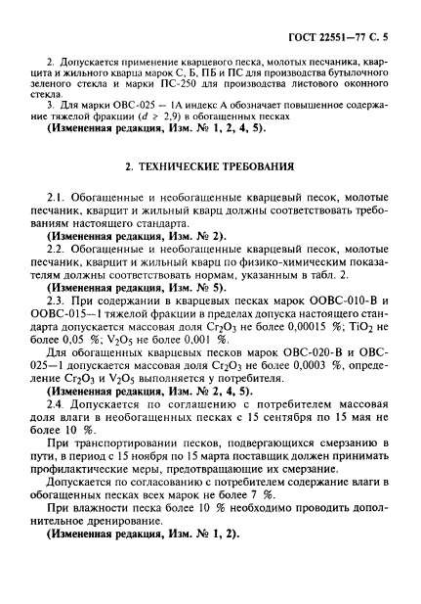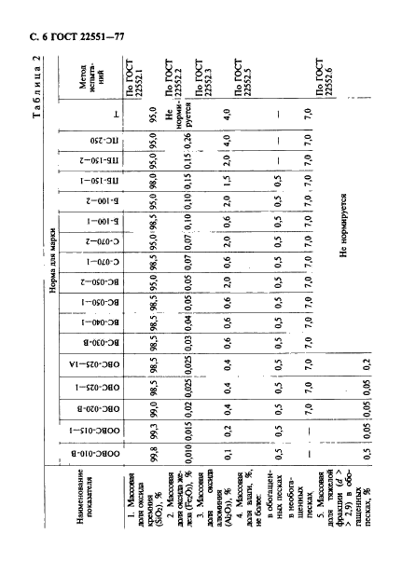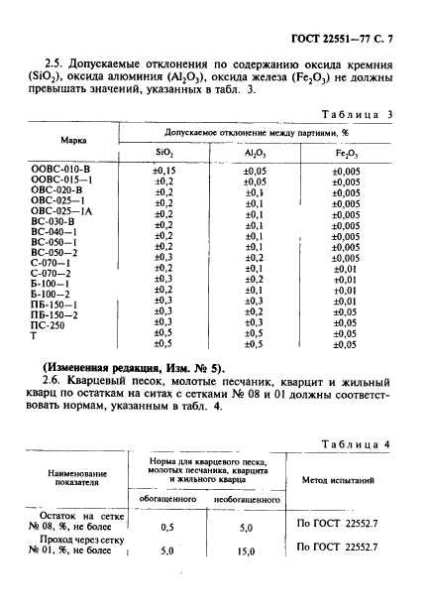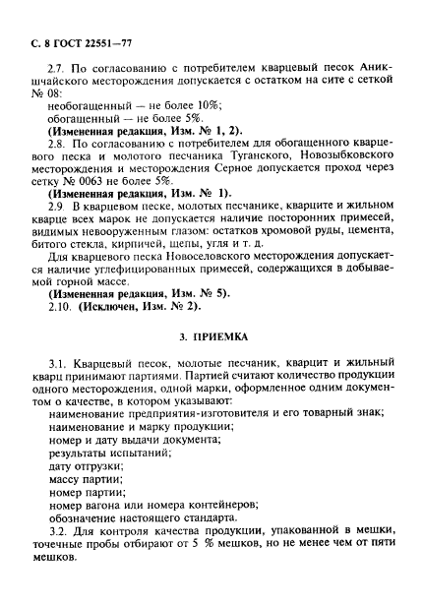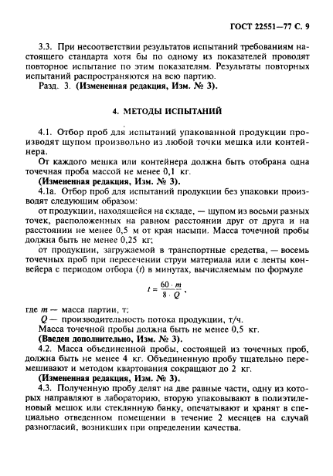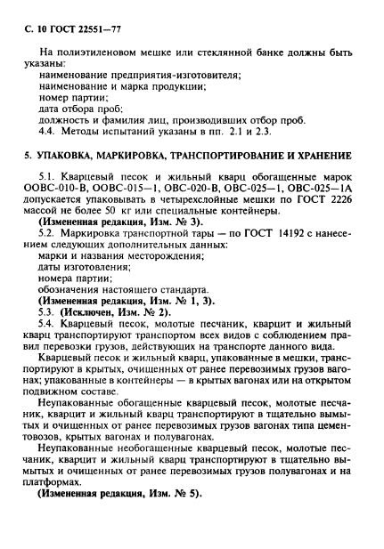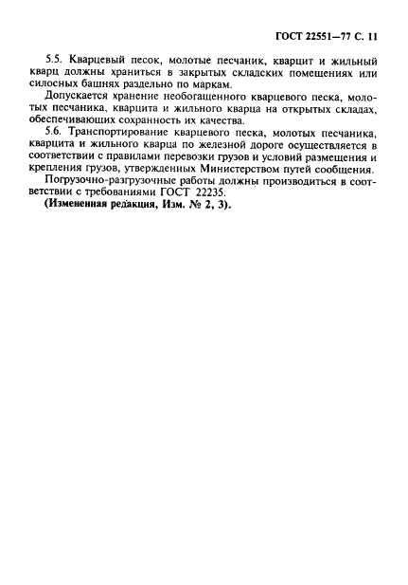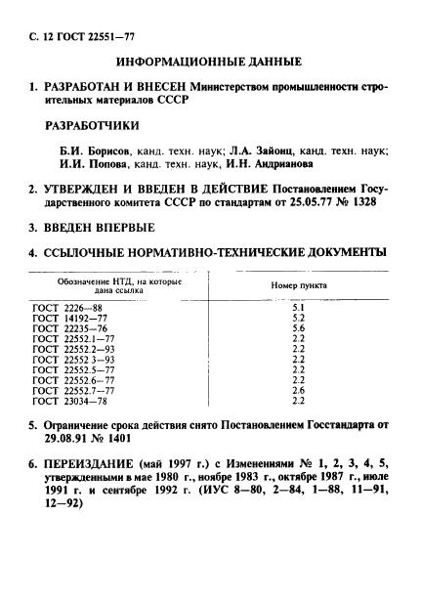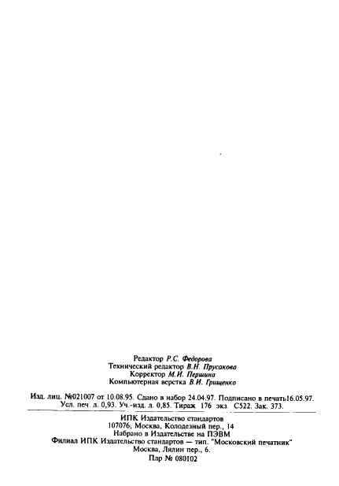

Поправка к ГОСТ 22551-77
Обозначение стандарта: | Поправка к ГОСТ 22551-77
Дата введения в действие: | 01.09.2000
Дата актуализации: | 15.01.2008

